高校统发管理系统--部门端操作说明

根据财务管理工作的需要，方便各部门发放劳务费用。财务特安装统发管理网上申报系统，具体使用方法介绍如下：
先下载好安装程序，直接点击安装即可，桌面会出现一个图标如：

 双击，出现如下界面：
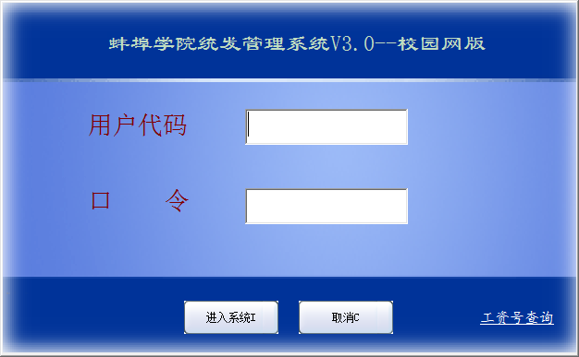
工资号查询---个教职工可以通过身份证号和姓名查询到自己的工资号。

输入用户代码（用户代码就是各位老师的工资号，只有校内职工可以进入系统）进入系统，出现如下界面。
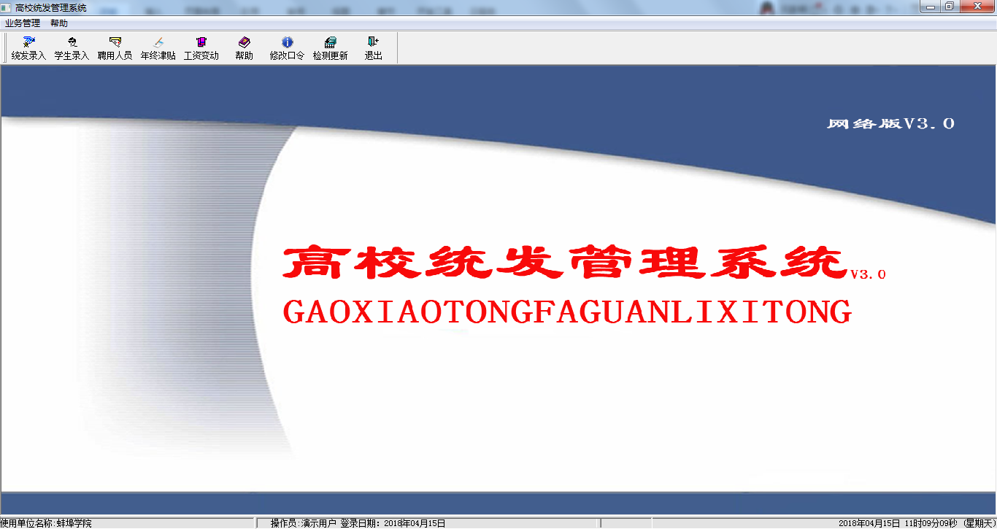
修改口令点界面的‘修改口令’即可。
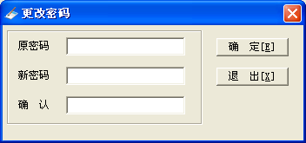
输入原口令，设置新口令，‘确定’即可。

统发录入

录入日常发放的劳务情况，界面如下：
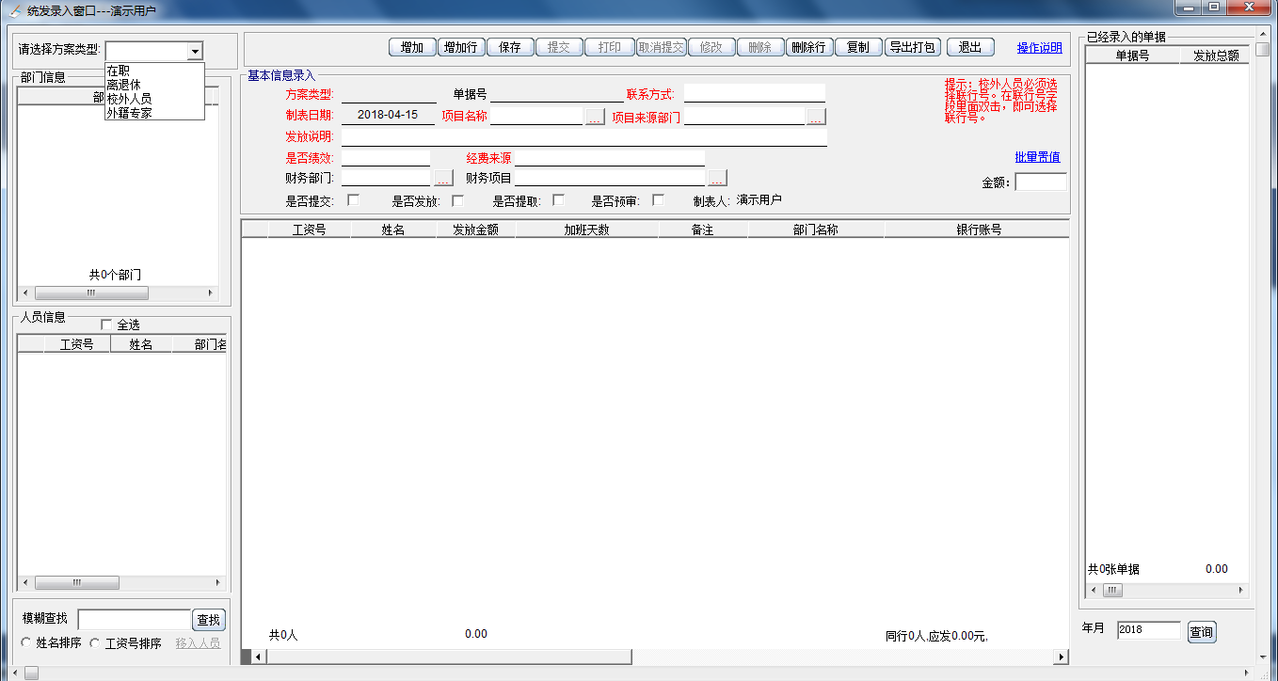

选择工资方案类型，出现对应的部门信息, 当选择其他时，手工录入人员信息。：
注意：发放劳务时，不同人员需要在不同类型的方案里面做，不能一个方案里面包含所有的人员，如果发放某项费用时，几种类型的人员都有，就要做几张单据：
在职： 校内在职人员，发放劳务选择这个。
离退休： 学校离退休人员劳务发放，选择此方案。
校外人员： 校内以外人员制单录入。
外籍专家： 外籍的专家人员，选择此方案。

点击部门，部门里面的人员信息就会全部显示出来。

如果需要过滤人员，使用下方的模糊查询功能，可以输入（工资号、姓名、拼音码）模糊查询，打回车，就从指定部门过滤人员信息。点后面的‘查找’，将从所有人员中过滤查找符合条件的数据信息。
选择好方案类型之后，先点增加，然后再勾选需要发放数据的人员，点移入人员即可，可以多次移入。 ‘校外人员’和‘外籍专家’方案先点增加，然后再点‘增加行’按钮，增加相应的行，手工输入姓名。

当人员比较多时，不方便一个一个移入的时候，可以使用模板导入，首先点击操作说明，然后选择模板文件复制下载，选择相应的模板，做好之后，在金额上面鼠标右键点击，出现导入导出按钮，点击导入选择文件即可。

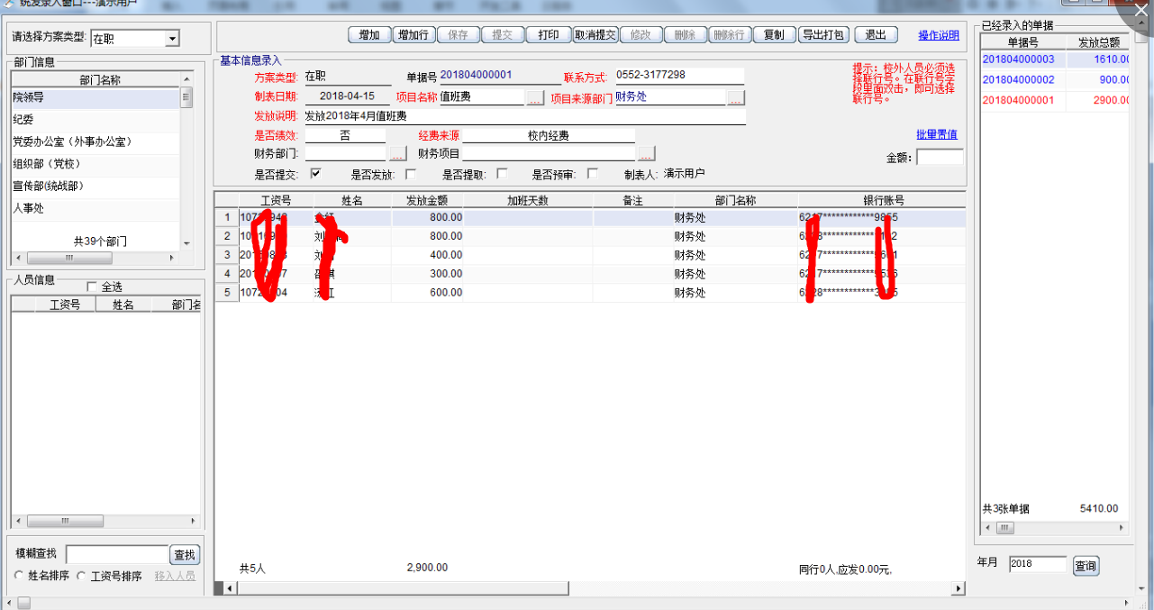

填写中间框中的信息，选项项目名称（常用项目名称已经预置在系统当中），选择发放费用的部门，发放说明里面作补充说明。在下面框中发放金额里面输入要发放的金额。如果发放的金额都一样，在上方的金额里面输入金额，点批量置值，所有人员的金额都将与金额里面的一样。个别不一样，可以单独修改。在录入框当中，如果某个人不发放，点上这个人，点‘删除行’即可删除这个人的数据。核对没问题即可保存，然后提交。
最后打印出来。

打印单据后，然后签字，即可到财务前台进行报销。提交过的数据不能修改，如需修改，需要‘取消提交’才能修改。

由于现在财务要求发放劳务不允许使用现金，因此校外人员必须输入他们的银行卡号，现将注意事项说明如下：

选择“校外人员”方案，点增加，然后点“增加行”，输入具体需要发放人员的姓名、金额、账号等信息。
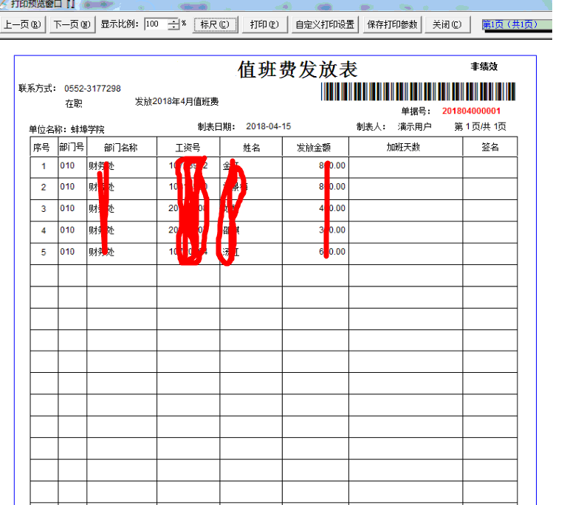

如银行卡号不是学校默认卡号，把联行号删除，在空白地方双击，弹出对话框，
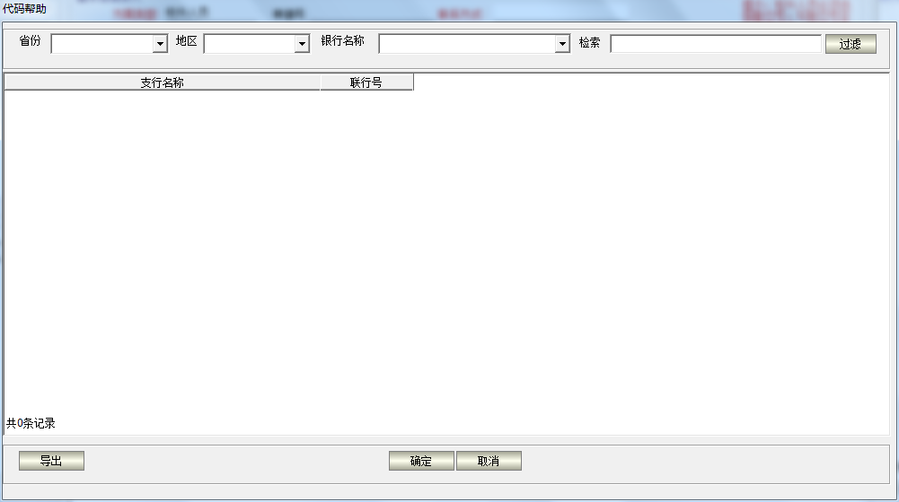

先确定具体的省份，再确定地区、银行，在里面查找具体的开户行，如果开户行比较多的化，可以在过滤里面进行过滤。

联行号----是除学校默认卡以外银行的卡，在里面双击联行号字段可以在里面进行选择，目前常用的开户行，里面都预置有，选择即可。选择后，后面的开户行会自动填制到上面。

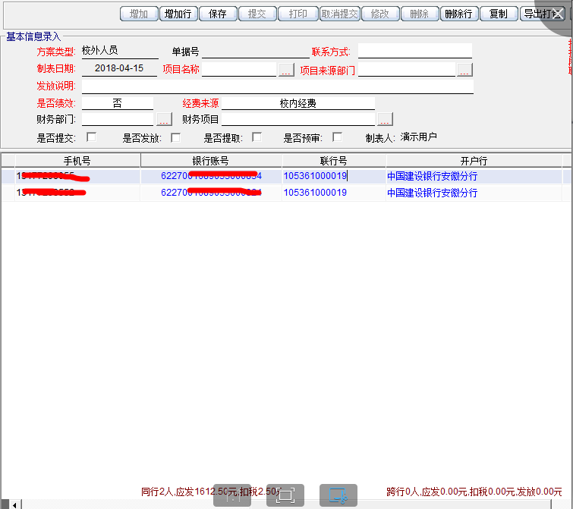

软件右边的已录入单据中，显示本人录入的所有单据，最新录入的在最上方，字体是黑色的，表示财务已经发放，字体是蓝色的表示未发放已经提交，字体是红色的，表示未提交打印的单据。
‘删除’ 删除选择单据的所有信息。
‘复制’ 当有单据数据发放的跟以前的单据相同或相似，可以先找到原先的单据，然后点此按钮，将复制一张新的单据，里面的人员信息相同，输入发放金额即可保存，也可以通过‘删除行’，删除单个人或‘移入人员’，增加新的人员。
有边框下面的查找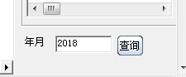里面，输入2018,点查找，代表查询本人录入的2018年全年的单据，输入201812 代表查询2018年12月份录入的单据。

学生录入
录入学生的奖助学金的劳务情况，界面如下：

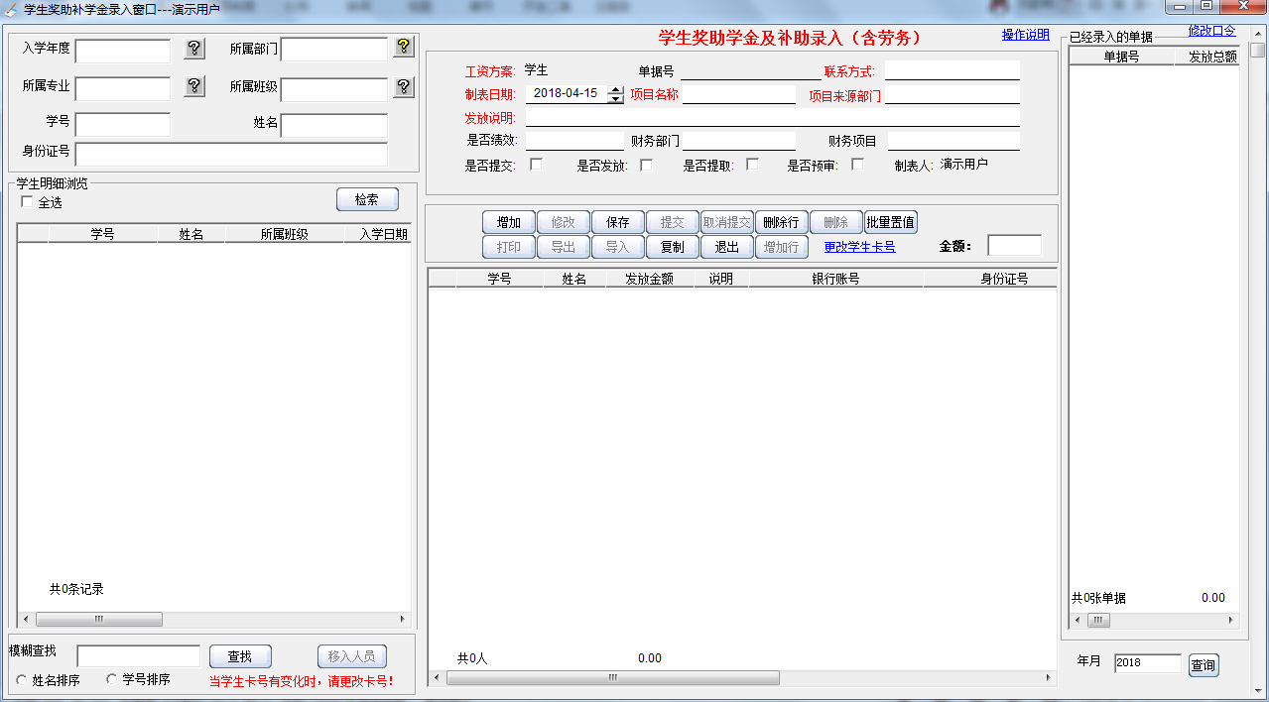

首先点击增加，然后选择部门等条件检索，勾选人员之后，点击移入人员，最后输入发放金额及联系方式、项目名称、发放部门、发放说明，保存提交打印。

如果需要过滤人员，使用下方的模糊查询功能，可以输入（学号、姓名）模糊查询，点后面的‘查找’，将从所有人员中过滤查找符合条件的数据信息。

当人员比较多时，不方便一个一个移入的时候，可以使用模板导入，首先点击操作说明，然后选择模板文件复制下载，选择相应的模板，做好之后，在金额上面鼠标右键点击，出现导入导出按钮，点击导入选择文件即可。

聘用人员
发放聘用人员的劳务津贴，界面如下：
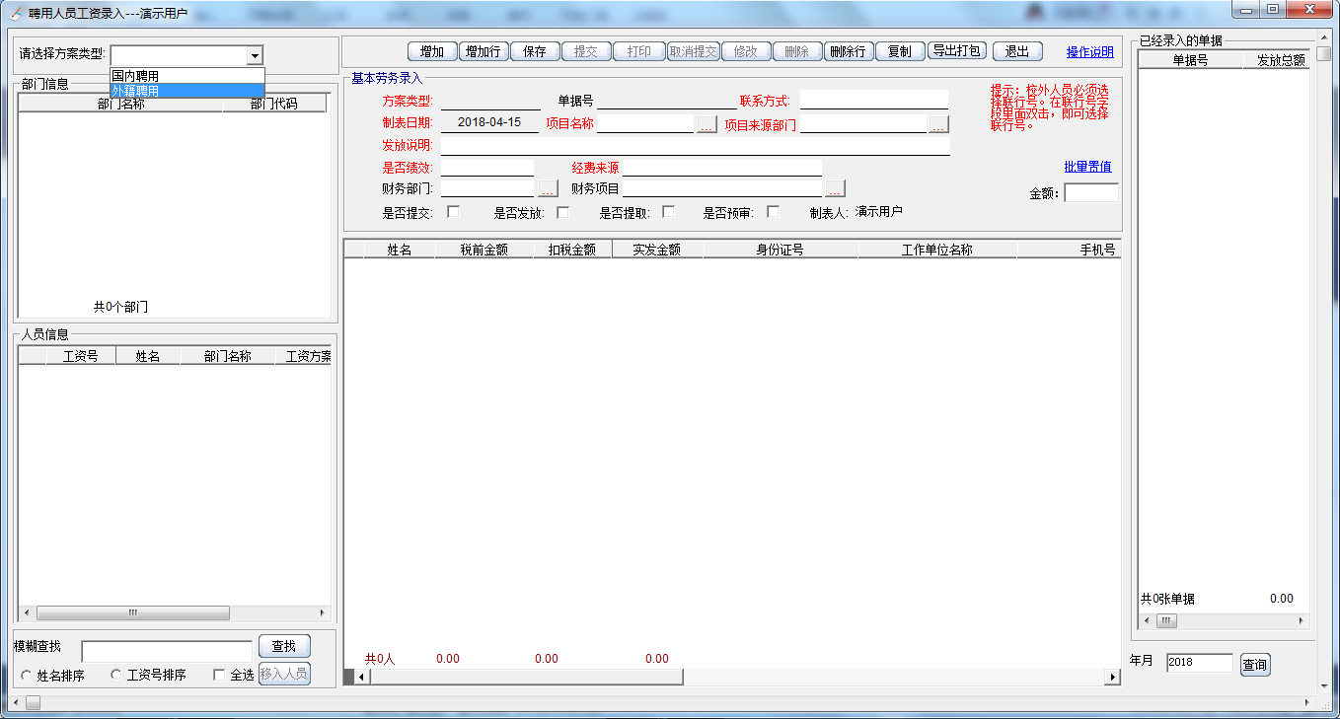

聘用人员分为国内聘用和外籍聘用，录入方式和统发录入中的校外人员录入一样，这里不做说明。

年终津贴
发放教职工的年终津贴，界面如下：

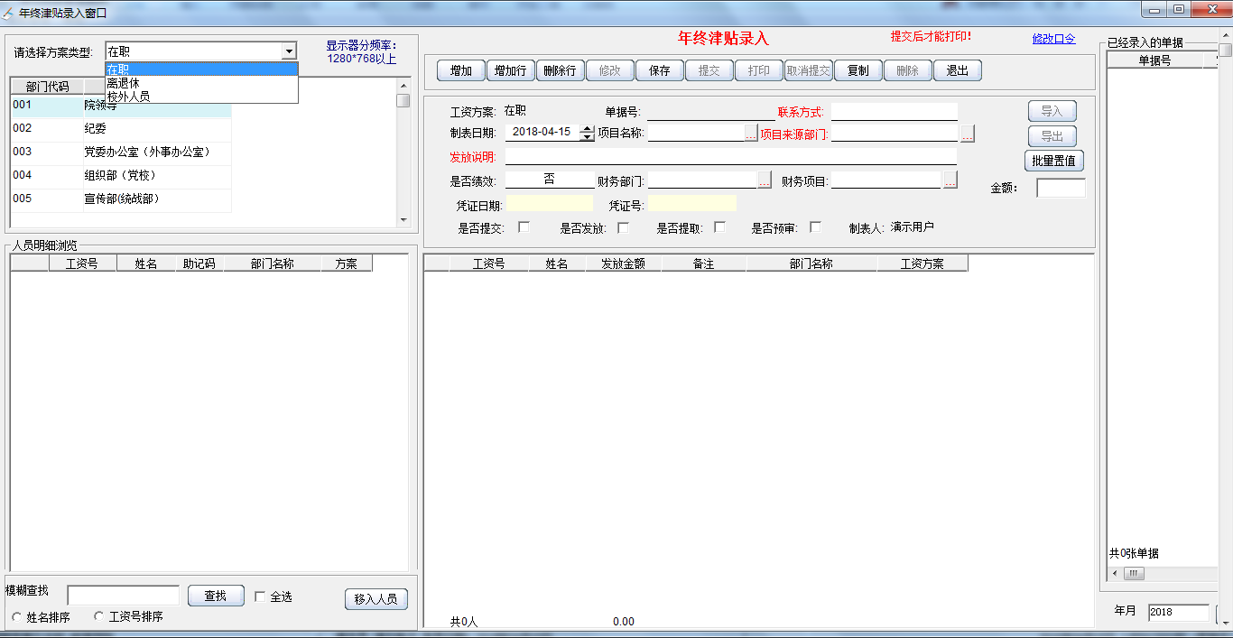

首先选择方案，然后点击增加，再选择部门和人员移入，录入金额及项目、联系方式、发放部门、发放说明，最后保存打印即可。

检测更新

软件自动更新配置
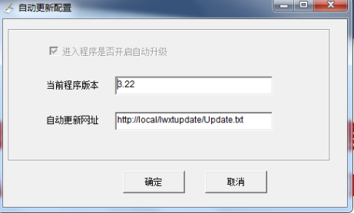

帮助
软件操作帮助文档

